ISTRUZIONI TECNICHE PER LA COMPILAZIONE DELLE CERTIFICAZIONI DELLE COMPETENZE DELLE CLASSI SECONDE, DA PARTE DEI COORDINATORI DI CLASSE.

* 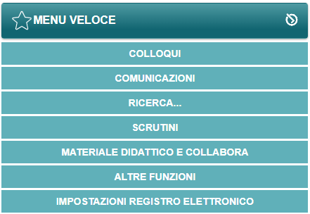Accedere al RE
* Cliccare su “SCRUTINI”
* 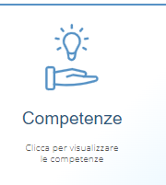Cliccare su “COMPETENZE”
* Selezionare la classe seconda dal menù a tendina
* Assicurarsi che la compilazione avvenga su “PROPOSTI” in alto a sinistra
* Cliccare su “ASSOCIA”
* 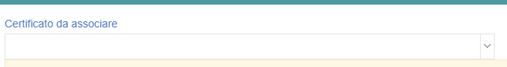Cliccare su “CERTIFICATO DA ASSOCIARE” in alto a sinistra
* 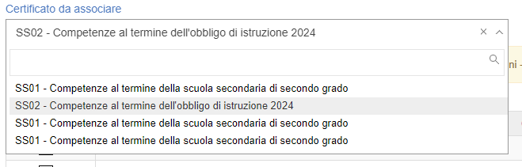Selezionare dal menù a tendina la voce “SS02 – competenze al termine dell’obbligo di istruzione 2024”
* Selezionare con la spunta tutti gli alunni
* Cliccare in basso su “SALVA”
* Cliccare su “SCHEDA” per ogni alunno



* Inserire i “LIVELLI” raggiunti e salvare
* In fase di scrutinio il coordinatore dovrà condividere con il C.d.C. l’attribuzione dei livelli raggiunti, cliccando su definitivi
* Cliccare su “COPIA” ( i livelli si trasformeranno da proposti in definitivi)